|  |  |  |  |
| --- | --- | --- | --- |
| **COLEGIO PSICOPEDAGÓGICO EL ARTE DEL SABER – GUÍA DE TRABAJO** | | | |
| **ASIGNATURA:**  **Biología** | **GRADO: Sexto** | **PERIODO:**  **Tercer periodo** | **FECHA:**  **27 de Julio** |

**TEMA: Nutrición**

**Fecha límite de entrega: viernes 31 de Julio.**

**Leer la guía como preparación a la sesión en línea.**

**Vea el siguiente video**

<https://www.rtvcplay.co/ninos/el-show-de-perico/nutricion>

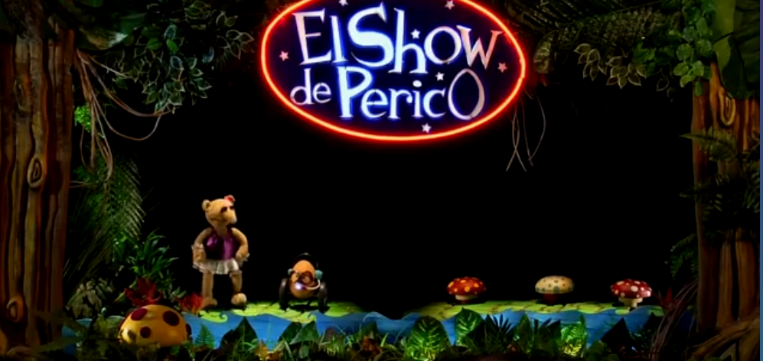

**Responda las preguntas Según el video:**

1. **¿**Qué le gusta comer a Amanda?
2. ¿Quién es perico?
3. ¿Por qué el perezoso llama al cerdo a media noche?
4. ¿Qué sucede cuando hay una dieta desbalanceada?
5. ¿Qué es una dieta balanceada?
6. ¡Cual es la respuesta a la pregunta de perico y Amanda?

**Los siguientes puntos se desarrollan durante la sesión.**

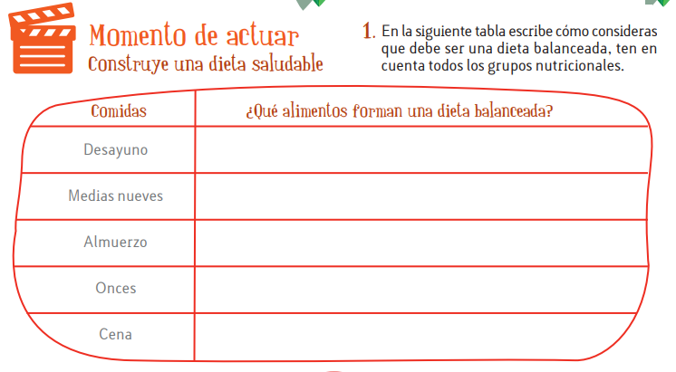

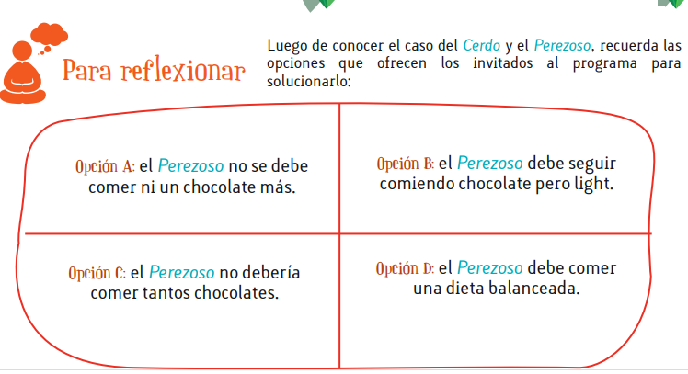

* El link para la sesión es: https://us04web.zoom.us/j/9454091102?pwd=Vk8xVEZ5R1d3SEhhZjVSaDA0RUtuQT09

**Meeting ID: 945 409 1102**

**Passcode: 1KEhaf**

* Al termino del taller tome una foto con su dispositivo tecnológico (Computador, celular, cámara) y envíela como evidencia al siguiente correo.

[**cienciasnaturales.cas2020@gmail.com**](mailto:cienciasnaturales.cas2020@gmail.com)

**Todas las evidencias deben ser enviadas en las fechas establecidas de la siguiente manera:**

**Asunto: Taller (Tema que se trabaja en la semana), Grado (Su curso en número), Apellidos nombres (Del estudiante).**